附圖一：系爭專利主要圖式
系爭專利第一圖係為無銲點之多座式開關插座結構之立體分解圖：
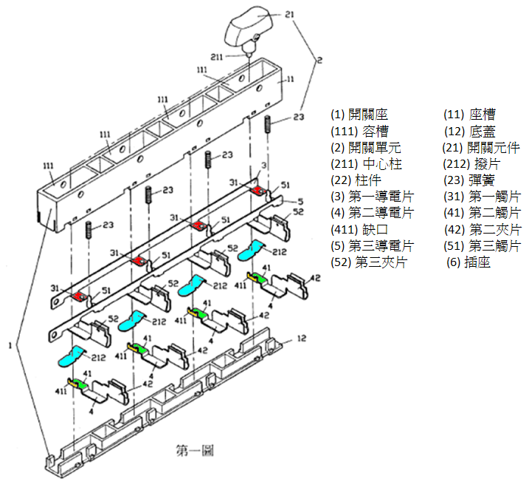

系爭專利第二圖係為無銲點之多座式開關插座結構之立體外觀圖：

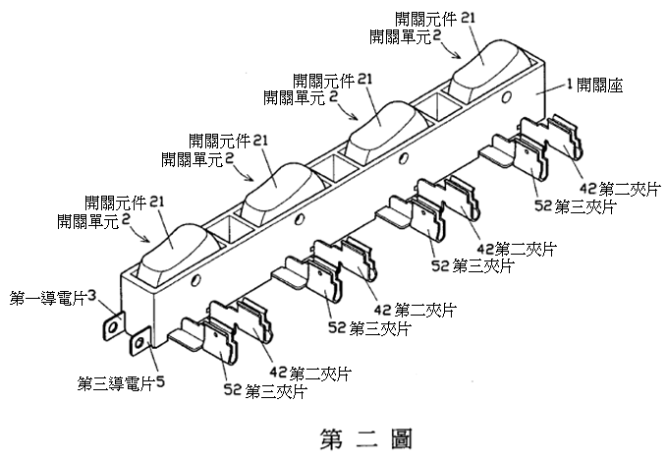

系爭專利第三圖係為無銲點之多座式開關插座結構之組合剖視圖：

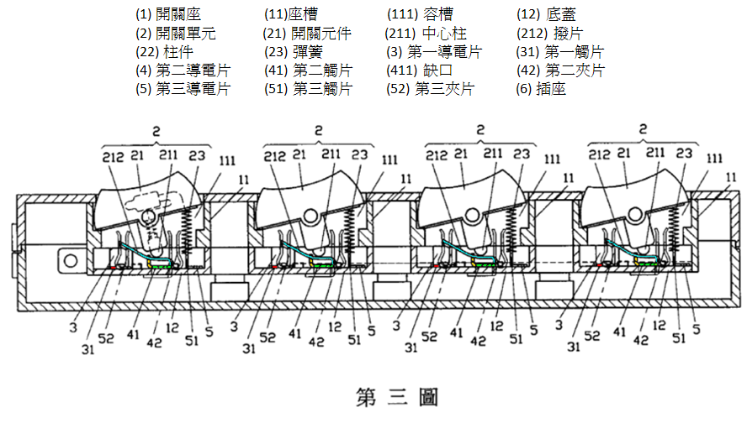

系爭專利第六圖係為另一無銲點之多座式開關插座結構之立體分解圖：

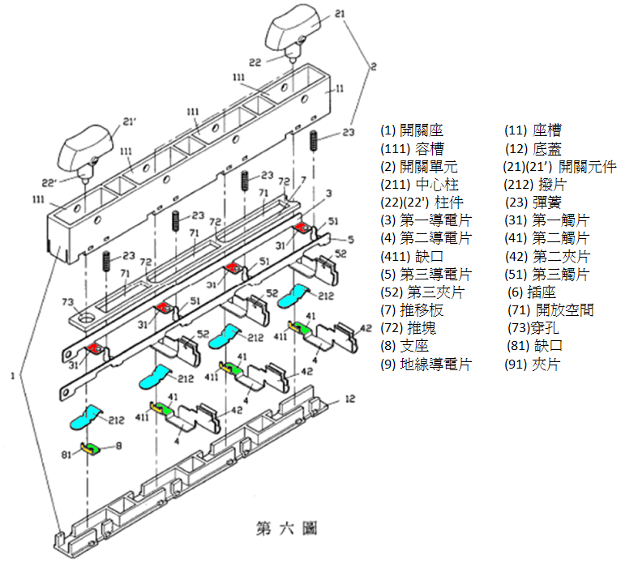

系爭專利第七圖係為另一無銲點之多座式開關插座結構之組合剖視圖：

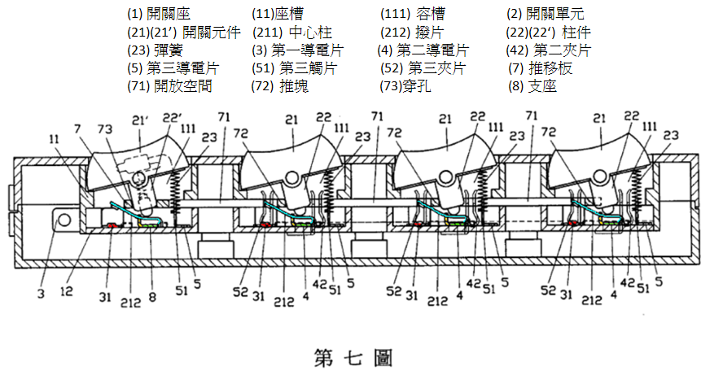

系爭專利第八圖係為另一無銲點之多座式開關插座結構之作動圖：

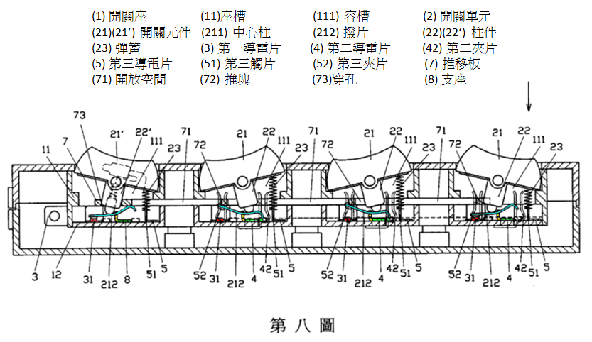

附圖二：證據4主要圖式
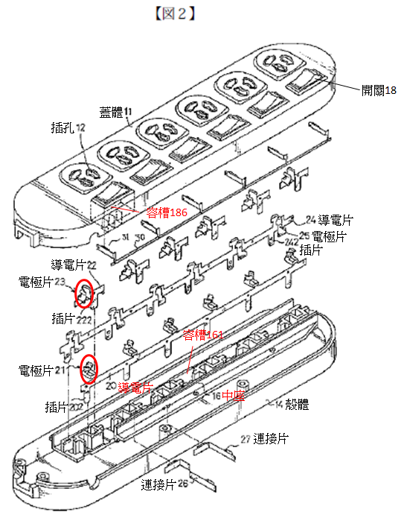
證據4第2圖為多孔插座之立體分解圖：

證據4第4圖為多孔插座之上視圖：

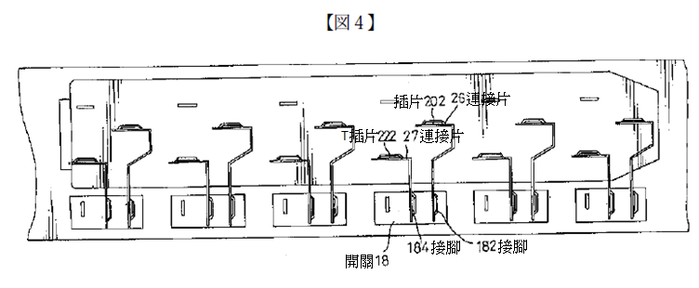

附圖三：證據5主要圖式
證據5第2圖為電子插座之俯視圖：

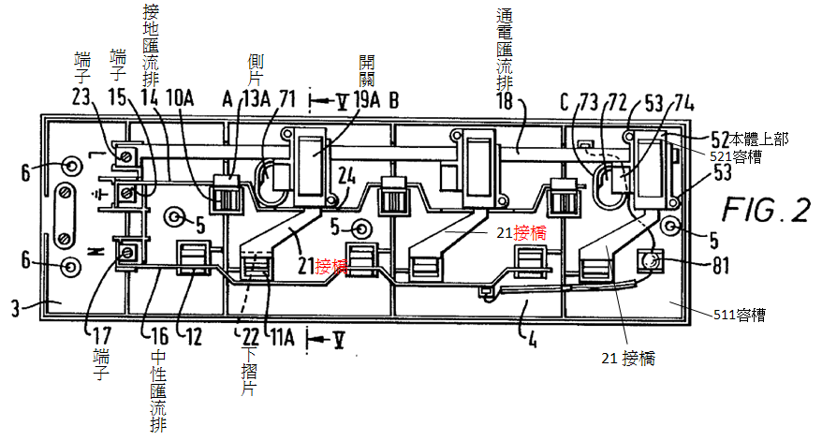

附圖四：證據6主要圖式
證據6第一圖為插座之元件分解圖：
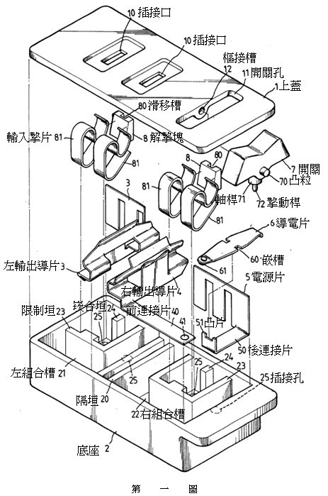

附圖五：證據7主要圖式
證據7第1圖為配線器具之剖面圖：


